
Trackers FEiNA S.L.
Fàbrica “El Molinet”, s/n
08250 Sant martí de Torruella (Barcelona)
Tel: 93 8361827 / 93 8751001
feina@tracker.cat
www.tracker.cat

SISTEMA DE CONNEXIÓ EN XARXA DE SEGUIDORS SOLARS

CONNEXIÓ

La Xarxa

- A cada placa electrònica dels seguidors s’hi connecta la plaqueta de xarxa tal com es mostra a la imatge.
- Es connecta amb cable trenat i de colors entre ells i amb la mateixa orientació, tal com es mostra també a la imatge. D’aquesta manera es van unint en sèrie totes les plaquetes de xarxa dels diferents seguidors.
- Les plaques dels seguidors es connecten a l’alimentació de 12 V. La unitats de control de xarxa, es pot connectar a 12 volts corrent continua o a 220V corrent alterna.

El GPS

- Només es connecten els cables de transmissió de la plaqueta de xarxa del GPS, o sigui les sortides 3 i 4.
- Els cables d’alimentació, a 12 V, del GPS es connecten a la regleta de la unitat de control de xarxa que mostra la imatge. Compte amb la polaritat.

L’anemòmetre

- L’anemòmetre es connecta a la regleta que es veu a la imatge.
- Quan la velocitat del vent supera la que se li ha programat perquè enviï l’ordre de vent, paral·lelament, tanca el contacte de la regleta “Out” de la imatge.

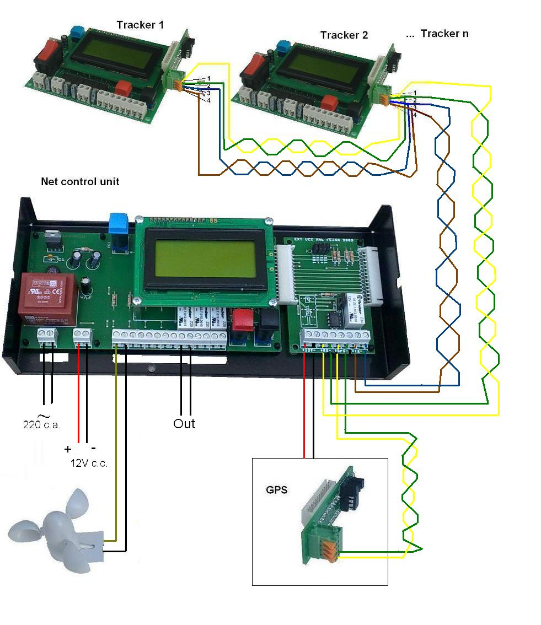

Connexions dels seguidors per cable, usant el protocol de comunicacions RS458

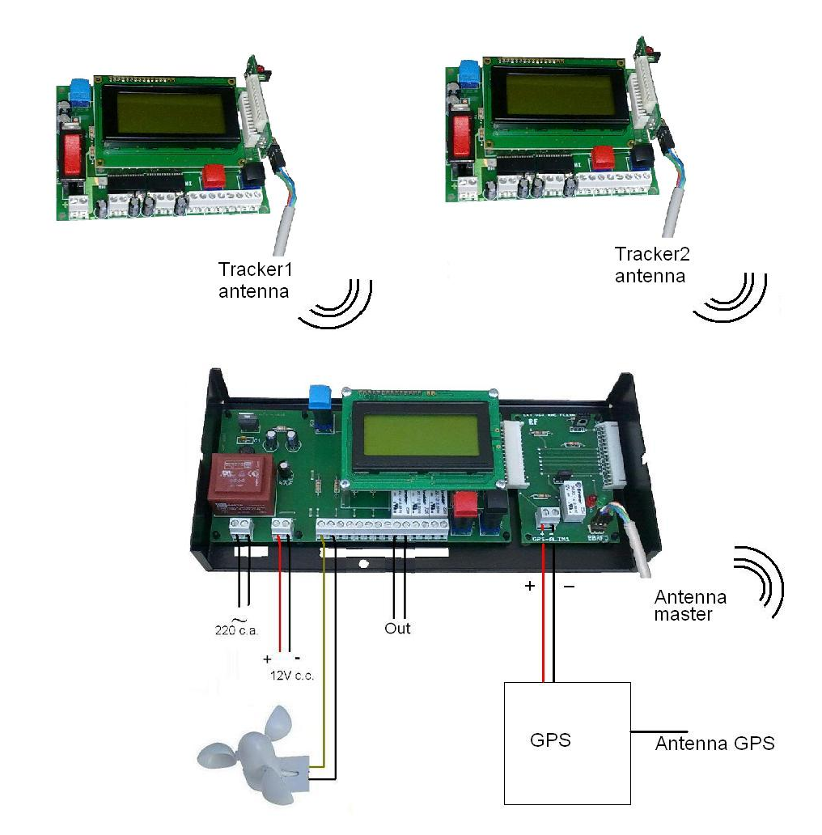

Connexions dels seguidors amb comunicació per ràdio

CONFIGURACIÓ DELS SEGUIDORS

Els seguidors han de poder ser identificats tant per la unitat de control de la xarxa com per l’usuari. Per tant, cada seguidor s’ha de numerar entre el 1 i el 250.
Per fer-ho, s’ha de connectar cada seguidor, i en el moment en que la pantalla apareix la paraula “inicia”, es polsa el botó vermell.
Apareix una pantalla on hi ha molts paràmetres, de la A a la H amb el polsador negre avancem el cursor fins que canviem de pantalla. Quan arribem al paràmetre P, amb el vermell li entrem el número de seguidor. Un cop polsat el negre, ja ho podem apagar que quedarà gravat a la memòria.
També podem fer grups de seguidors de forma que amb un número obeeixin determinat seguidors. Per a això hi ha el paràmetre T.
Per exemple, en una planta amb 80 seguidors, numerem la P de l’1 al 80.
Si volem fer grups de 10 seguidors, podem posar la T=81 en 10 seguidors, T=82 en uns altres 10 seguidors.... fins a 88.
Quan enviem una ordre al seguidor n 81, obeiran els 10 seguidors que la T és 81.

FUNCIONAMENT DE LA UNITAT DE XARXA

En el moment que s’engega la unitat de xarxa, apareix a la pantalla, durant 1 segon

<INICIA>
A continuació:

XARXA-FEiNA

Un cop està a la pantalla “XARXA-FEiNA”, si volem donar alguna instrucció a algun seguidor o a tots els seguidors simultàniament, hem de polsar el botó blau. Apareix:

SEGUIDOR: 000
FUNCIO: 000

Amb el botó vermell li entrem el numero de seguidor que volem que faci la funció. Polsant el negre posarem el cursor sobre la xifra de funció. Amb el vermell li posarem al funció del què vulguem fer-li fer al seguidor.

Si el número que posem al seguidor és el 252, la funció la faran tots els seguidors simultàniament.

Les funcions són les següents:

002: anemòmetre. Farà el mateix que si l’anemòmetre indiqués vent. O sigui, el seguidor es posarà horitzontal durant un temps determinat.
003: reset. Es resetejarà el seguidor, que al cap de 3 minuts es posarà automàticament en marxa prenent les referències i les dades del GPS.
004: moure l’eix horari en direcció est.
005: moure l’eix horari en direcció oest
006: moure l’eix inclinació posant-se el seguidor més vertical
007: moure l’eix inclinació posant-se el seguidor més horitzontal
008: demanar a algun seguidor que enviï el valor d’algunes variables. Ala pantalla apareixerà:
ANGHOR2º ANGINCº NHORL PHORARIL
NINCLIL PINCLIL
DALTBAIX ESTOEST LLUM ERRO
DIA/ MES HORA: MINUT
ANGHOR2:angle horari que calcula el seguidor
ANGINC:angle inclinació que calcula el seguidor
NHORL:impulsos teòrics horari
PHORARIL:impulsos reals horari
NINCLIL:impulsos teòrics inclinació
PINCLIL:impulsos reals
DALTBAIX, ESTOEST, LLUM : Valors de la sonda en el moment donat.
Aquesta pantalla apareix durant un minut i mig. Polsant blau se surt de la pantalla i torna a l’estat normal.
009: calibració de la sonda. Donarà a la variable B el valor de llum que en aquest moment tingui la sonda. Per tant, això s’ha de fer en un moment que la llum del Sol sigui baixa (sol semi tapat per boires o Sol proper a l’horitzó).
010: Valor a donar a la variable D
011: Valor a donar a la variable G
012: Valor a donar a la variable I
013: Valor a donar a la variable J
014: Valor a donar a la variable L
015: Valor a donar a la variable X
016: Valor a donar a la variable Q
017: Valor a donar a la variable C
018: Valor a donar a la variable N
019: Valor a donar a la variable O
020: Posa a 0 els comptadors d’errors, i les variables de temps entre impulsos.
021: Demana les variables de temps entre impulsos a un seguidor, i el nº d’errors.
022: Torna a baixar els seguidors quan estaven per funció vent.
023: Manté els seguidors horitzontals fins que s’enviï la funció 022.

En algunes d’aquestes funcions, quan haguem polsat el negre, apareixerà una altra línia que hi posa “impulsos: 000” o “VALOR:000”:

SEGUIDOR: 000
FUNCIO: 000
IMPULSOS: 000

En aquest cas s’hi ha d’entrar el número d’impulsos que volem que es mogui el seguidor, o el valor de la variable.
Com a orientació, en el seguidor SF20, 1 impuls és 0,45º.

En tots els casos, després d’entrar els valors i polsar el botó blau, apareix la pantalla:

Transmet

Aquesta pantalla s’hi està 10”. Durant aquests 10” estarà donant una senyal als seguidors avisant-los que els hi va a donar una ordre.
Un cop han passat els 10”, hom suposa que tots els seguidors estaran atents a l’ordre.
Des del moment que un seguidor s’assabenta que li estan enviant la senyal apareix a la pantalla de la unitat de control del seguidor:

Rep

Passat els 10”, la unitat de control de la xarxa envia l’ordre i el seguidor ordenat fa la instrucció. Els demés retornen al seu programa habitual.

Anemòmetre:

Si hi tenim connectat l’anemòmetre, a la pantalla principal, apareixerà la velocitat instantània del vent en Km/h.
Si polsem el vermell, apareixerà:

V VENT: 000 Km/h

Amb el vermell hi posem la velocitat a partir de la qual volem que els seguidors es posin horitzontals.
Si un cop aquí polsem el botó blau, apareixerà:

0 a 5 :00,00%
5 a 10:00,00%
10 a 15:00,00%
15 a 20:00,00%

Això ens indica, des de l’última vegada que varem posar les dades a 0, el percentatge de temps que ha fet vent en cada una de les velocitats, en km/h que indica la pantalla.
Si polsem altra vegada el blau, apareix la següent pantalla amb les velocitats de 20 a 40 km/h. Llavors de 40 a 60 km/h a continuació de 60 a 80 km/h, a continuació de 80 a 100 km/h i llavors de 100 a >115.
La darrera pantalla serà:

V max:000 Km/h
TOTAL 00000 HORES

R&N==> 0

En informarà de la velocitat màxima del vent des de l’última vegada que es va posar a 0, i del total d’hores que han passat des de la posada a 0.
També ens informa que si polsem simultàniament els botons roig i negre tots els valors de vent es posaran a 0.

GPS

Si hi ha connectat el GPS a la unitat de control de xarxa, aquest estarà connectat sempre que estiguem a la pantalla principal. Quan estiguem enviant coses, no està connectat.
Si hem resetejat un seguidor o l’hem desconnectat i tornat a connectar i no toquem res més, al cap de 3 minuts el seguidor pren les dades del GPS que li envia constantment, que son les coordenades geogràfiques i la data i hora. Llavors va a cercar els topants de referència i a continuació es posiciona a on li correspon.
A la nit, quan l’electrònica del seguidor calcula que el Sol està a 10º per sota de l’horitzó, també va a captar la hora i data del GPS i s’actualitza el rellotge amb gran precisió.

Altres

Per reiniciar o desconnectar l’aparell, es polsa el botó blau durant 2”. Polsant novament el botó blau 2” es connecta.

El màster de xarxa està preparat perquè les ordres es puguin enviar per d’Internet des de qualsevol lloc del món.
Per poder rebre ordres per Internet, s’ha d’identificar el màster entre el 001 i el 250. Per posar aquest valor, es polsa vermell al moment de connectar el màster i surt la pantalla “INICIA”. Allà apareix el nº que es pot canviar amb els botons.

(Versió A15)

